Сектор «Служба у справах дітей».
Відповідно до Закону України «Про охорону дитинства» та з метою якісного реагування на порушення прав та свобод щодо дитини, можливості своєчасного особистого звернення дитини про надання допомоги, покращення обізнаності дітей, просимо звертатись за адресою : сектор «Служба у справах дітей» кабінет 105, м.Старий Самбір, вул. Л.Галицького , 40 (адмінбудинок).

БЕЗПЕЧНЕ ОСВІТНЄ СЕРЕДОВИЩЕ
ТА ФОРМУВАННЯ ПОВЕДІНКИ ДІТЕЙ В ІНТЕРНЕТІ
Міністерство надзвичайно стурбоване трагічними подіями, що сталися з підлітками через небезпечні ігри в соціальних мережах. Створення безпечного освітнього середовища, зокрема в інтернеті, формування навичок цифрової грамотності та поведінки у дітей у всесвітній мережі є важливими завданнями.
Зокрема, на сайті МОН можна знайти розділ “Безпека дітей в Інтернеті” для підвищення рівня обізнаності батьків і вчителів.
Крім того, діють телефони "гарячих ліній", за якими діти можуть отримати психологічну підтримку в разі, якщо вони потрапили в ризиковані для здоров’я ситуації, зокрема випадки, пов’язані із соціальними мережами.
- Національна дитяча гаряча лінія: 0-800-500-225 (безкоштовно зі стаціонарних), 116111 (безкоштовно з мобільних).
- Безкоштовна цілодобова гаряча лінія для жертв домашнього насильства – 15-47.
- Безкоштовна Національна гаряча лінія з попередження домашнього насильства – 116-123.
На платформі цифрової освіти ДІЯ також можна знайти освітній
Серіал для батьків "Безпека дітей в інтернеті" про те, як уберегти дітей онлайн від шкідливих матеріалів, кібербулінгу, суїцидальних інтернет-спілок, сексуального насильства.
На сайті Міністерства цифрової трансформації оприлюднено онлайн-посібник "COVID-19. Поради з безпеки онлайн для батьків та опікунів". У ньому розміщена інформація про найбільш актуальні проблеми віртуального життя дітей, способи розв’язання проблем та захист дітей онлайн під час карантину.
Ми спільно маємо відслідковувати нові тенденції в цифровому середовищі, вчасно на них реагувати та підвищувати обізнаність батьків, вчителів та дітей щодо можливих ризиків.
КОНВЕНЦІЯ про права дитини
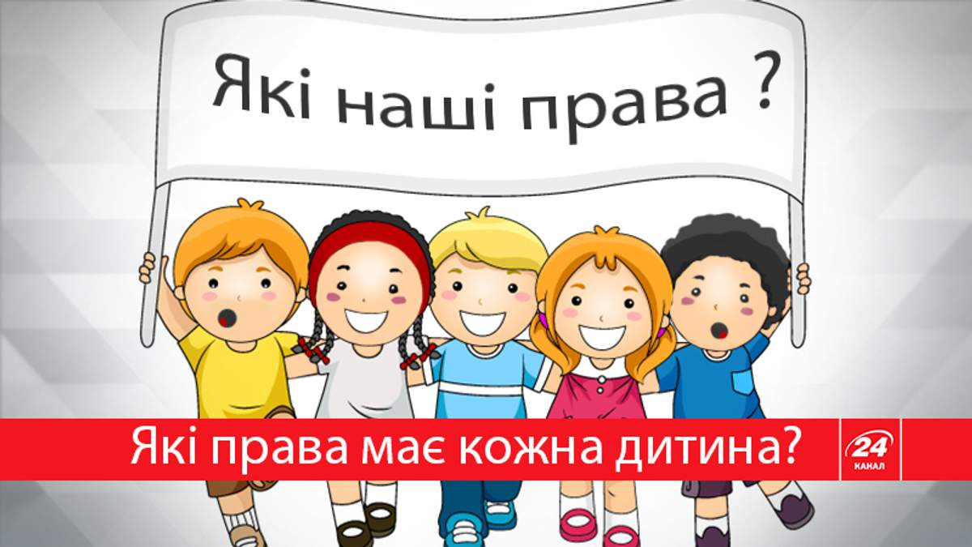
Права дитини
Незважаючи на те що ти ще не дорослий, ти все одно людина, яка має права. Свої права ти можеш знайти у спеціальному документі, який називається Конвенція про права дитини. У цьому документі записані твої права, якими ти можеш користуватися до 18-ти років, тому що після цього ти стаєш дорослим.
Конвенція є доволі складним документом, тому ми коротко розповімо тобі про твої права:
- ти маєш право на життя. Ніхто не може позбавити тебе цього найціннішого дару!
- ти маєш право на піклування і турботу. Це означає, що твої батьки повинні піклуватись про тебе, дбати про твої інтереси;
- ти маєш право на достатнє харчування та дах над головою. Про це також піклуються твої батьки, а якщо їх у тебе немає, то держава;
- ти маєш право на розваги. Дорослі повинні будувати для тебе дитячі майданчики та місця проведення дозвілля. Це стосується і театру, в якому повинні також ставитись вистави для дітей;
- ти маєш право на освіту. Хочеш ти того чи ні, але ти повинен ходити до школи. Якщо ти хочеш стати відомою людиною, то ти обов’язково повинен навчатися!
- ти маєш право на медичну допомогу. Якщо ти поранився, то ти можеш звернутися до лікаря, який тобі допоможе!
- ти маєш право на приватне життя. Ніхто не може перевіряти твої речі, читати твої листи. Ніхто не може казати тобі погані слова, принижувати тебе;
- ти маєш право висловлювати свою точку зору, але вона не повинна ображати інших людей.
- Пам’ятай, що ти людина, ніхто не може тебе ображати, бити, жорстоко і несправедливо поводитись з тобою, примушувати працювати на дорослих.
- Якщо ти став жертвою подібного поводження, ти можеш звернутись за допомогою до міліції.
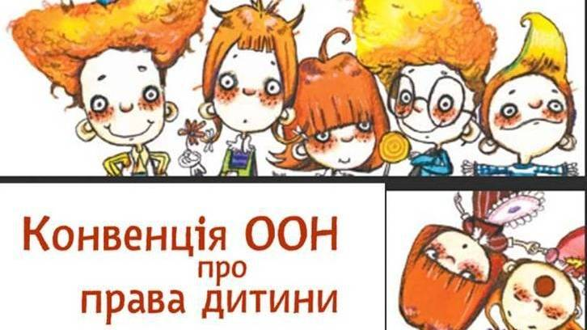
Як найпростіше пояснити дітям їхні права? Звичайно у формі мультфільму. За цим посиланням Ви знайдете цілу серію мультпояснень. Приємно перегляду
Захист прав дитини в системі освіти
Захист прав дитини в системі освіти регулюється такими нормативно-правовими актами як Конституція України, Закони України «Про охорону дитинства», «Про освіту», «Про загальну середню освіту», Постановами Кабінету Міністрів України «Про затвердження Державного стандарту базової і повної загальної середньої освіти», «Про затвердження Положення про загальноосвітній навчальний заклад» та іншими.
Відповідно до Конституції України (від 28.06.1996) ст. 28. «кожен має право на повагу до його гідності»; ст. 52. «будь-яке насильство над дитиною та її експлуатація переслідуються за законом»; ст. 53 «кожен має право на освіту».
Відповідно до Закону України «Про охорону дитинства» (від 26.04.2001) ст. 10 «Кожній дитині гарантується право на свободу, особисту недоторканність та захист гідності. Дисципліна і порядок у сім'ї, навчальних та інших дитячих закладах мають забезпечуватися на принципах, що ґрунтуються на взаємоповазі, справедливості і виключають приниження честі та гідності дитини».
Освітня діяльність в загальноосвітніх навчальних закладах України має відповідати Державному стандарту базової і повної загальної середньої освіти, який затверджено Постановою Кабінету Міністрів України від 23.10. 2011 р. № 1392 . Зокрема має застосовуватись «особистісно зорієнтований підхід - спрямованість навчально-виховного процесу на взаємодію і плідний розвиток особистості педагога та його учнів на основі рівності у спілкуванні та партнерства у навчанні».
Права та обов’язки учнів зокрема передбачено:
1. Відповідно до Закону України «Про освіту» (від 23.05.1991):
ст. 51 Закону: учні мають гарантоване державою право на захист від будь-яких форм експлуатації, фізичного та психічного насильства, від дій педагогічних, інших працівників, які порушують права або принижують їх честь і гідність.
ст. 52 Закону: одним із обов’язків учнів є «додержання статуту, правил внутрішнього розпорядку навчального закладу».
2. Відповідно до Постанови Кабінету Міністрів України «Про затвердження Положення про загальноосвітній навчальний заклад» (від 27.09.2010 № 778):
п. 74 Положення: «учні закладу мають гарантоване державою право на «повагу людської гідності, вільне вираження поглядів, переконань; захист від будь-яких форм експлуатації, психічного і фізичного насильства, від дій педагогічних та інших працівників, які порушують їх права, принижують честь і гідність.»
п. 75 Положення: «учні закладу зобов'язані «дотримуватися вимог статуту, правил внутрішнього розпорядку закладу».
Права та обов’язки батьків:
1. Відповідно до Закону України «Про освіту»:
ст. 60 Закону: «батьки мають право «звертатися до державних органів управління освітою з питань навчання, виховання дітей;захищати у відповідних державних органах і суді законні інтереси своїх дітей.»
2. Відповідно до Закону України «Про загальну середню освіту» (від 13.05.1999)
ст. 29 цього Закону: право батьків «звертатися до відповідних органів управління освітою з питань навчання і виховання дітей; захищати законні інтереси дітей.»
3. Відповідно до Постанови Кабінету Міністрів України «Про затвердження Положення про загальноосвітній навчальний заклад» (від 27.09.2010 № 778):
п. 89 Положення: «Батьки учнів та особи, які їх замінюють, мають право:
на захист законних інтересів дітей в органах громадського самоврядування закладу та у відповідних державних, судових органах.»
БЕЗПЕКА ДІТЕЙ В ІНТЕРНЕТІ
10 золотих правил безпеки в Інтернеті для дітей
1. Нікому без дозволу батьків не давати особисту інформацію: домашню адресу, номер домашнього телефону, робочу адресу батьків, їхній номер телефону, назву й адресу школи.
2. Якщо знайдете якусь інформацію, що турбує вас, негайно сповістіть про це батьків.
3. Ніколи не погоджуватися на зустріч з людиною, з якою ви познайомилися в Інтернеті. Якщо все ж таки це необхідно, то спочатку потрібно спитати дозволу батьків, а зустріч повинна відбутися в громадському місці й у присутності батьків.
4. Не посилати свої фотографії чи іншу інформацію без дозволу батьків.
5. Не відповідати на невиховані і грубі листи. Якщо одержите такі листи не з вашої вини, то сповістіть про це батьків, нехай вони зв'яжуться з компанією, що надає послуги Інтернет.
6. Розробити з батьками правила користування Інтернетом. Особливо домовитися з ними про прийнятний час роботи в Інтернеті і сайти, до яких ви збираєтесь заходити.
7. Не заходити на аморальні сайти і не порушувати без згоди батьків ці правила.
8. Не давати нікому крім батьків свої паролі, навіть найближчим друзям.
9. Не робити протизаконних вчинків і речей в Інтернеті.
10. Не шкодити і не заважати іншим користувачам.
11 правил безпеки в інтернеті, яких батьки мають навчити дітей
ПРАВИЛА БЕЗПЕЧНОГО КОРИСТУВАННЯ ІНТЕРНЕТОМ ДЛЯ ДІТЕЙ

